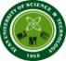
资产与后勤管理处
工作信息
2019年第7期（总第46期）
综合办公室编 2019年10月9日

党建工作
我校召开后勤“不忘初心，牢记使命”征集意见座谈会 1
围绕中心 服务师生 后勤基建党委召开“不忘初心、牢记使命”主题教育动员大会 1
资后处党支部举行“不忘初心 牢记使命”主题党日活动 2
工作信息
临潼餐饮束束鲜花表敬意 份份月饼送祝福 3
临潼公寓努力干好本职工作 服务广大师生 为国庆70周年献礼 3
临潼动力认真做好节前安全检查工作 4
运输服务中心举办“喜迎国庆 快乐运动”趣味运动会 5
临潼动力完成秦汉校园锅炉改造项目验收 6

校医院2019年对新生进行体检及预防保健工作 6
校医院组织新生参加“交大一附属医院心肺复苏高校联动计划” 7
社区开展生活垃圾分类宣讲培训会 8
中秋月饼DIY 垃圾分类我最行 9
社区中秋佳节慰困难群众 暖人心 10

学习交流
陕西科技大学学工部副部长来我校调研 10
1
党建工作

我校召开后勤“不忘初心，牢记使命”征集意见座谈会
为了更好地践行全心全意为师生服务理念，不断提升后勤服务保障水平，9月29日下午，学校在骊山校园行政楼第二会议室召开了后勤“不忘初心，牢记使命“征集意见座谈会议。会议由副校长来兴平主持。校党委副书记李明出席会议并讲话。校工会常务副主席卫晓君、校工会委员、各分工会主席，资产与后勤管理处科级以上干部参加了会议。
会上，资产与后勤管理处处长王政军介绍了后勤概况，重点就服务保障教学、科研、师生生活、秦汉校园启用、校区布局调整、改善民生条件等2019年重点工作完成情况进行了汇报。校工会常务副主席卫晓君代表全校职工，对后勤辛苦工作取得的成绩表示感谢，同时建议资后处努力工作实现精准、文化、快乐后勤服务。随后，校工会各分工会主席代表本单位师生，就后勤服务提出了相关意见和建议。
校党委副书记李明表示，本次会议是“不忘初心，牢记使命“主题教育，开展以来学校召开的第一次意见征集会，要对大家提的意见和建议表示感谢，要求资后处直面问题，做到有问必有答，及时整改到位；要重点加强信息化等知识的学习，努力提升服务效率，解决好师生关注的热点难点问题。
副校长来兴平强调本次会议提出的所有问题要坚持回头看，逐一落实，真抓实干，努力开创后勤新局面；要从思想上提高认识，在深度广度上引向深入，加强后勤工作宣传力度，营造上下齐抓共管良好氛围；要在行动上狠抓落实，创造良好育人环境，干出实效实绩；要在学校发展上团结一致，不断探索，以强烈的责任感、使命感努力为学校铸造辉煌，助力学校早日建成特色鲜明的研究型大学。

围绕中心 服务师生

后勤基建党委召开“不忘初心、牢记使命”主题教育动员大会
9月17日上午，后勤基建党委在临潼校区骊山校园后勤会议室召开“不忘初心、牢记使命”主题教育动员大会。会议由后勤基建党委书记薛奋勇主持。后勤、基建科级以上干部、各党支部书记、全体党员参加了会议。
会上，薛奋勇书记传达学习了中央、省委和学校党委关于开展第二批“不忘初心、牢记使命”主题教育活动的相关会议和文件精神；领学了习近平总书记在“不忘初心、牢记使命”主题教育工作会议上的重要讲话精神，提出了后勤基建
开展主题教育的目标任务。
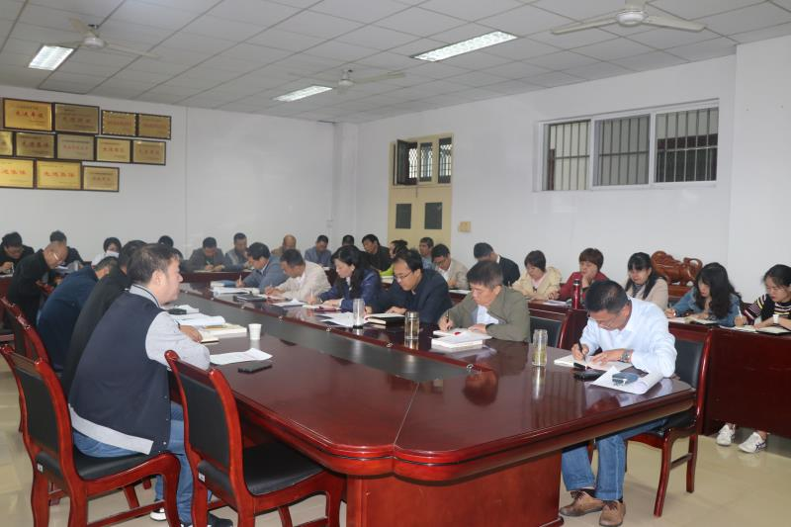
随后，王政军处长带领全体党员干部学习了《关于印发<后勤基建党委开展“不忘初心、牢记使命”主题教育实施方案>的通知》（后勤基建党发[2019]4号），对本次活动进行了具体部署。
会议强调，后勤基建党委各党支部（部门）要高度重视、精心组织，深刻领会开展“不忘初心、牢记使命”主题教育的重大意义；要把主题教育贯穿到下半年工作重点中去，聚焦“守初心、担使命，找差距、抓落实”的总体要求，深刻检视剖析，查摆不足，把整改落实到位；要求各党支部要以集中学习和个人学习相结合的形式开展主题教育，开展创品牌活动，对照党章党规、对照初心使命、岗位职责，切实做好后勤基建服务保障工作，为学校双一流建设提供应有的后勤基建支撑。

资后处党支部举行“不忘初心 牢记使命”主题党日活动
9月25日上午，资后处党支部在骊山校园后勤会议室举行“不忘初心 牢记使命”主题党日活动。活动由党支部书记樊鹏主持，支部全体党员参加。
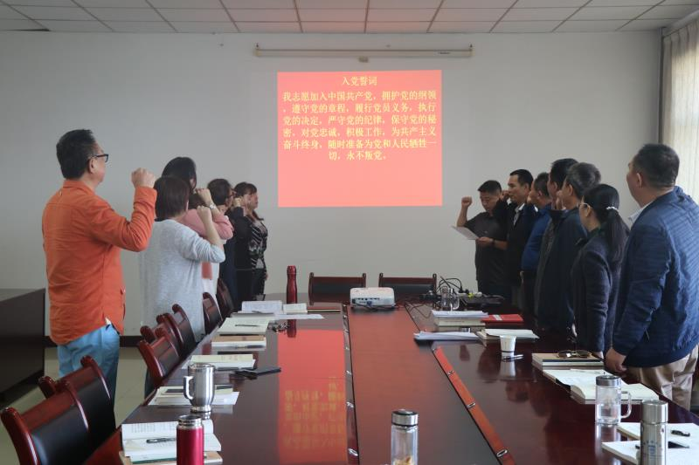
后勤基建党委书记薛奋勇对“不忘初心、牢记使命”进行了专题辅导，领学了中国共产党党史；党支部书记樊鹏组织学习了《中国共产党支部工作条例（试行）》相关章节、学校《关于在全校开展第二个纪律教育学习宣传月活动的通知》等政策文件；马薇、王兰、张可茹、陈亮等四位党员分别领学了《习近平关于“不忘初心、牢记使命”论述摘编》第一章、第二章内容。
随后，支部书记樊鹏同志带领全体党员重温了入党誓词。
通过本次主题党日活动的开展，大家对“不忘初心 牢记使命”主题教育活动有了更加明确具体的认识，纷纷表示要将对党的初心和使命的理解落实到后勤日常服务保障中。
工 作 动 态

临潼餐饮束束鲜花表敬意 份份月饼送祝福
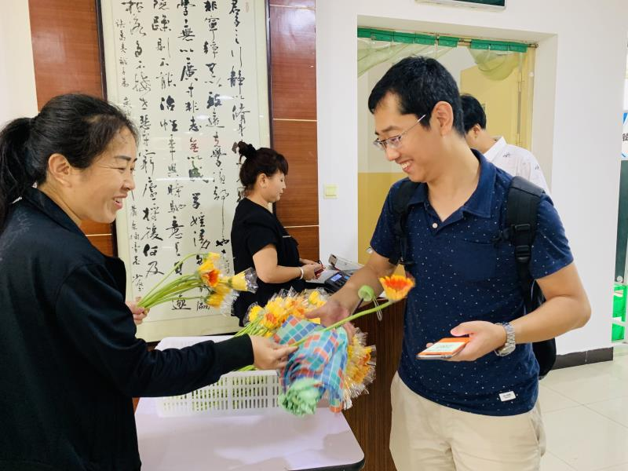
秋风送爽，丹桂飘香。在第35个教师节和中秋佳节到来之际，临潼餐饮管理服务中心在骊绣苑教工餐厅开展了“束束鲜花表敬意，份份月饼送祝福”活动，感谢教职工对餐饮中心工作的支持，送去节日的问候。
9月10日午餐时间，中心组工作人员面带笑容伴随着“老师您好，节日快乐！”地问候，将一束束鲜花送到每位教职员工手中；9月12日，餐饮中心又为教职工准备了美味的月饼，表达餐饮人对广大教职工的感恩与崇敬之情。
同时，餐饮中心还利用电子屏、宣传板、悬挂横幅的形式，营造节日气氛，让教职工们感受到餐厅的温馨，真诚地服务于全校师生员工。

临潼公寓努力干好本职工作 服务广大师生 为国庆70周年献礼
在祖国母亲迎来70华诞之际，举国上下处处赞歌飘扬，人们以各种形式抒发着对祖国的热爱之情。9月30日上午，在骊山校园1#公寓会议室，公寓管理服务中心主任海路主持周例会，要求骊山公寓、秦汉公寓全体管理人员严格要求自己，立足本职岗位，发挥团结协作精神，全心全意为广大师生提供最优质的服务，在平凡的岗位上做出不平凡的贡献，为国庆70周年献礼。
公寓人的国庆这样过：
公寓国庆板报 同学登记借宿舍钥匙
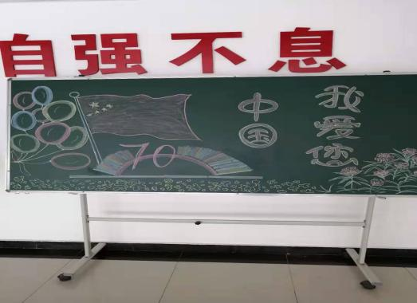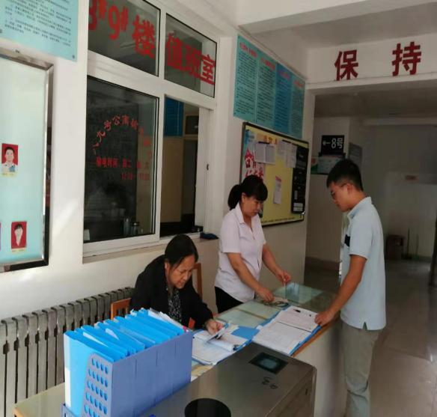
卫生工在做保洁 为教工休息室更换床品 维修工维修线路
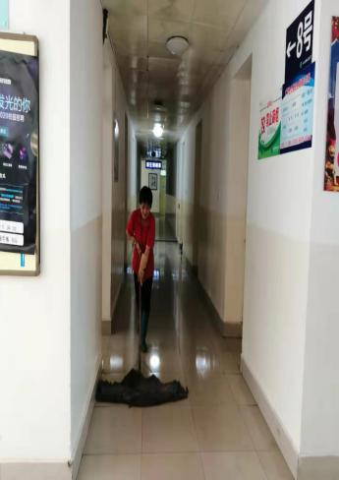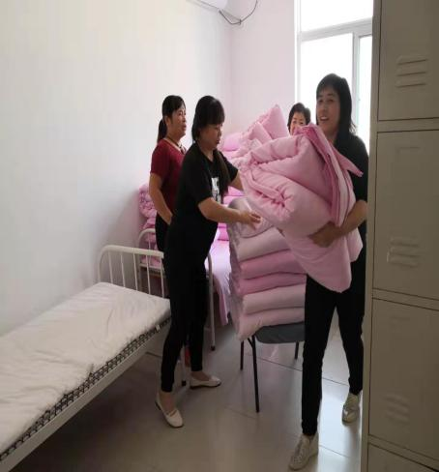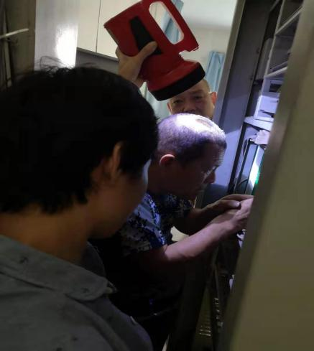
换下来的床品绑好送洗衣房清洗 为同学缝补军训服
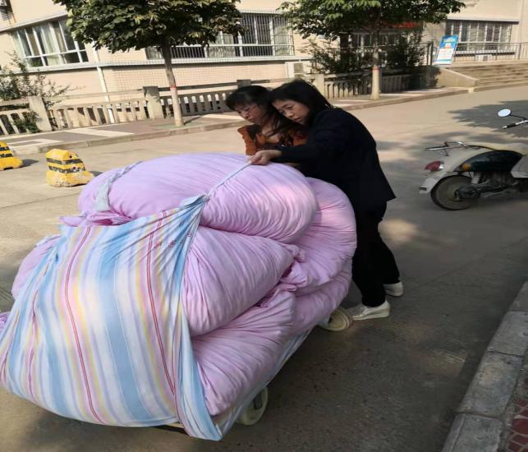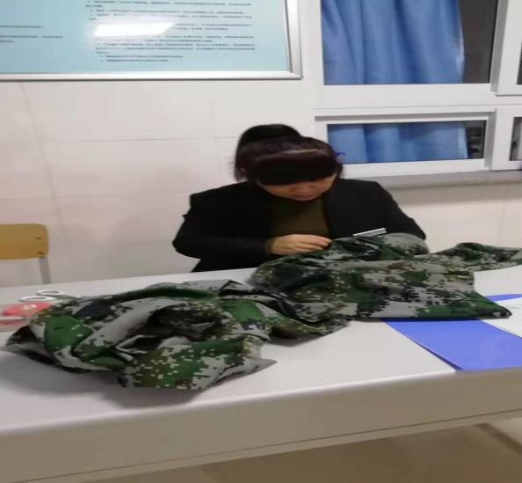

临潼动力中心认真做好节前安全检查工作
为切实做好“国庆”期间的动力保障工作，防范各类安全事故，确保水电正常供应，临潼动力中心9月27日上午召开了各班组长会议，会议由临潼动力中心主任郭洪主持。中心班组长参加了会议。
会上，郭主任结合资后处国庆期间后勤服务相关工作要求，详细布置了中心假期工作任务，同时安排为期一整天的全面安全大检查工作，要求要提高认识，落实责任，各班组要牢固树立“安全第一，预防为主”的思想，把节假日安全工作摆在重要日程中，深入重点区域进行检查、梳理，针对薄弱环节制订落实严密
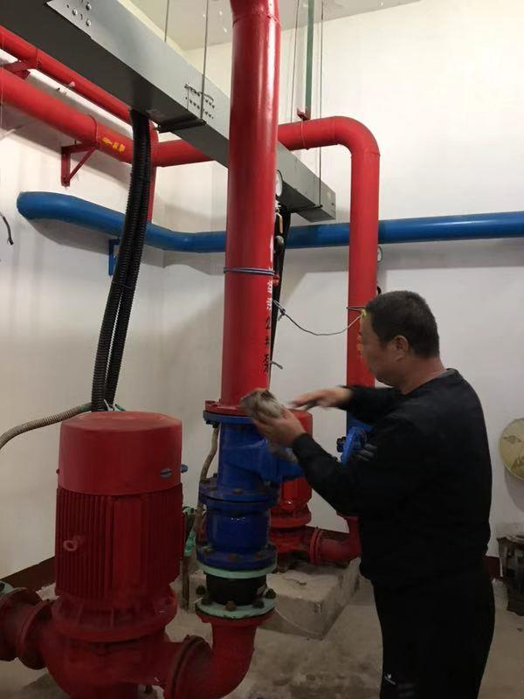
防范措施，杜绝事故的发生；要突出重点，强化整改，根据自查和中心督查的检查情况，对发现重点部位和环节的问题，需强化责任到人，措施到位，及时整改；要强化跟踪，落实整改，加大对锅炉房、配电室、泵房的监督管理力度，对历次检查中发现的问题进行归类、梳理，确保整改落实到位；要加强节假日值班和安全信息报送工作，严格执行值班制度，坚守岗位，及时掌握安全动态，发现重要情况要及时上报，确保动力保障工作。

运输服务中心举办“喜迎国庆 快乐运动”趣味运动会
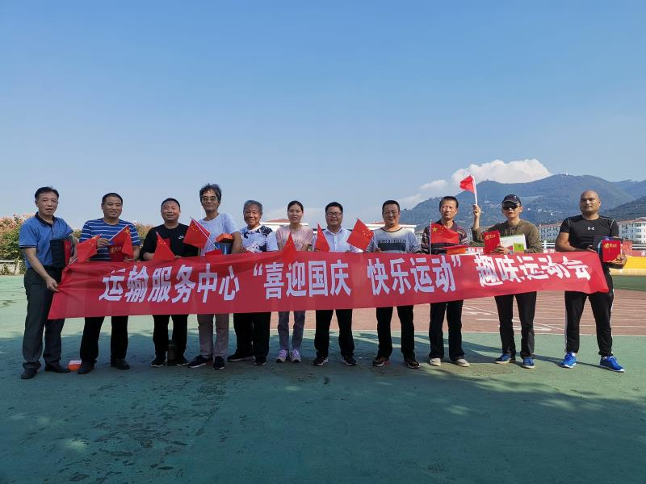
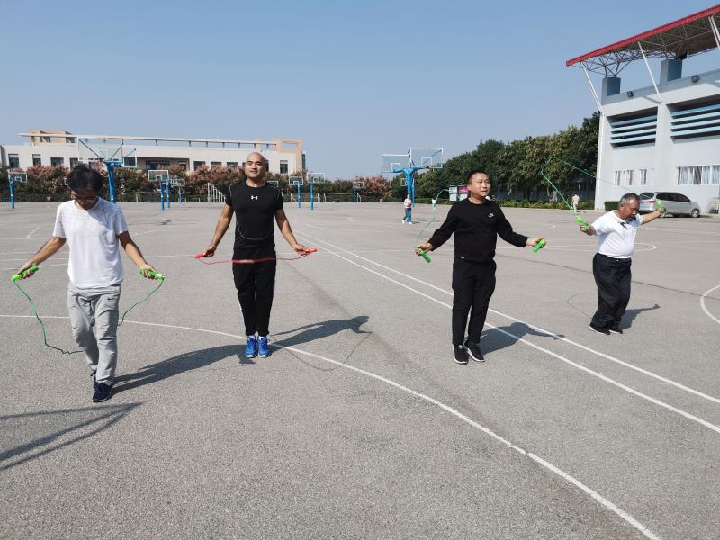
为庆祝中华人民共和国成立70周年，营造健康和谐的工作氛围，搭建积极、向上、团结、互助的沟通交流平台，9月27日下午，运输服务中心在临潼校区骊山校园西篮球场及田径场组织开展了以“喜迎国庆快乐运动”为主题的趣味运动会，通勤班车的全体驾驶员和中心办公室工作人员参加了此次活动。
活动分为打板投篮接力、跳大绳、跳绳、国旗接力跑、夹球跑接力等5个项目。比赛中，各组队员精诚合作，诠释了运动的真谛，体验到运动的快乐，整个比赛过程充满了轻松欢乐的气氛。最终通过激烈比拼，驾驶员高勇、雷汉东获得一等奖，潘伟等3人获得二等奖，王军一等5人获得三等奖。
通过举办此次趣味运动会，充分体现出“健康生活、快乐工作”的理念，让员工们在尽情享受运动带来欢乐的同时，进一步增强了通勤班车驾驶员的凝聚力、向心力，极大地激发了全体驾驶员的工作热情。

临潼动力完成秦汉校园锅炉改造项目验收
为确保秦汉校园冬季供暖工作顺利进行，9月6日上午，临潼动力中心组织专人对秦汉校园锅炉低氮改造项目进行整体验收。
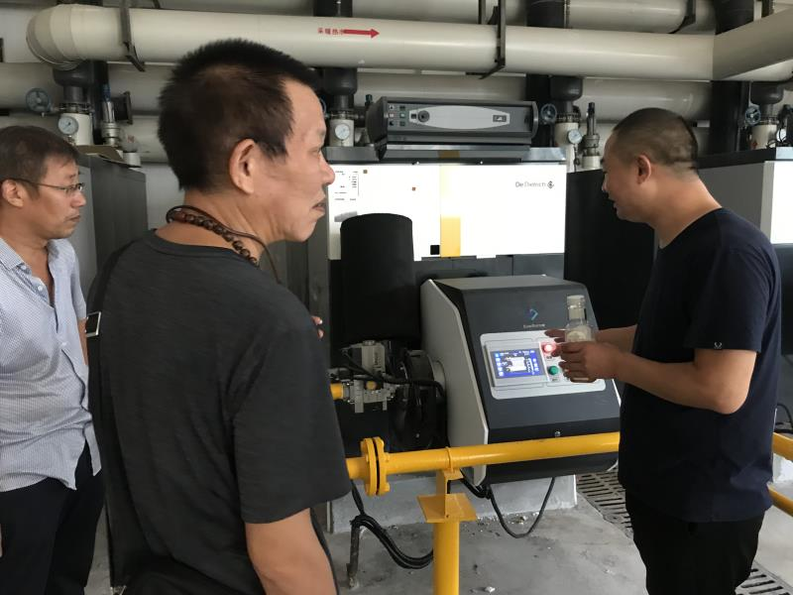
在验收过程中，中心锅炉班班长张庆利、安全员齐胜利，对所有设备按照合同要求进行逐一验收，并进行了试运行，各项技术指标均符合市环保部门的排放标准要求，同时减轻了操作人员的劳动强度。经过三个多小时的认真细致工作，完成了对四台燃气锅炉和一台热水锅炉的验收工作。
最后，全体人员在中心办公室进行了验收总结。中心主任郭洪要求服务商尽快按照设备运行和维保的使用要求对我方使用人员进行认真细致的培训；全体操作人员尽快学习设备使用手册，熟悉操作要领，确保设备安全运行。

校医院对新生进行体检及预防保健工作
9月份，校医院加班加点，多措并举，在秦汉校园、骊山校区同时设置查体点方便学生，圆满完成了新生体检和预防保健工作。
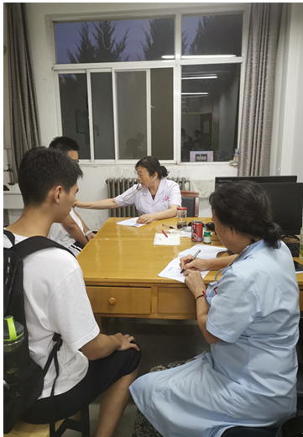
今年秦汉校园新生入驻，校医院开始24小时医护值班，全体医务人员克服人员不足，物资缺乏等困难，确保新生入学体检工作正常进行。严谨、高强度的体检工作结束后，新生健康档案整理、新生军训保健、两个批次的结核病排查、新生及大二学生的流行性出血热疫苗接种将陆续展开。自2007年以来，临潼区出血热疫情逐渐上升，我校出血热疫苗的规范化接种，为阻止严重伤害学生健康和生命的流行性出血热疾病的防治打下了科学而坚实的基础，也为学生家长减轻了一定的经济负担。
关注健康，关爱学生是校医院的一项常规工作，校医院将为此长期坚持不懈，以保证广大学生以更强健的体魄投入到学习和生活中。

校医院组织新生参加“交大一附属医院心肺复苏高校联动计划”
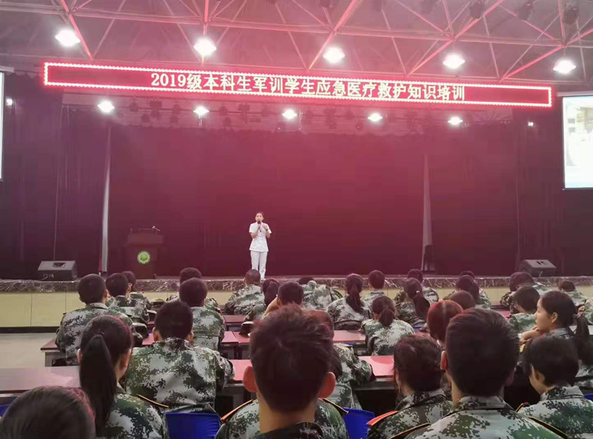
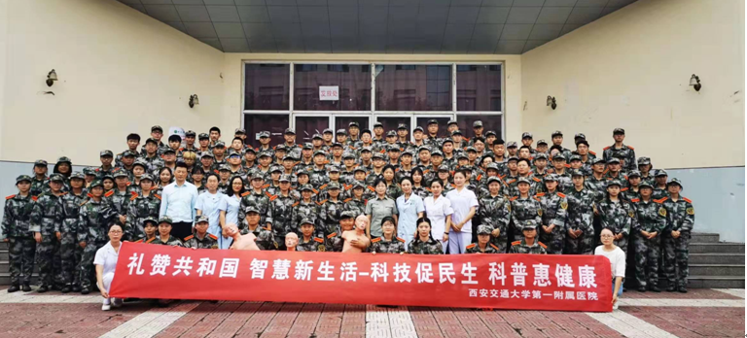
金秋时节，微风送爽。9月11日上午，校医院联合校武装部邀请西安交通大学第一附属医院医疗团队为新生举办了“2019级本科生军训学生应急医疗救护知识培训”。本次活动也是交大第一附属医院心肺复苏高校联动计划第十三站——走进西安科技大学临潼校区。2019级新生约150人参加培训，西安科技大学校医院刘曦院长、副院长王清峰及及院长助理崔晓娜、张勤参与了此次培训，培训活动由西安科技大学武装部孙再罗副部长主持。
此次培训分为理论学习和操作培训。首先，由西安交通大学第一附属医院重症医学科副主任石秦东教授，为参加培训的人员进行急救知识理论培训，通过引用生活中的实例，从如何正确判断病人心跳、呼吸骤停及实施抢救的BLS流程，对抢救的每一个环节进行了细致阐述，同时讲解了心肺复苏过程中的注意事项及抢救成功的指标以及AED的简单使用。
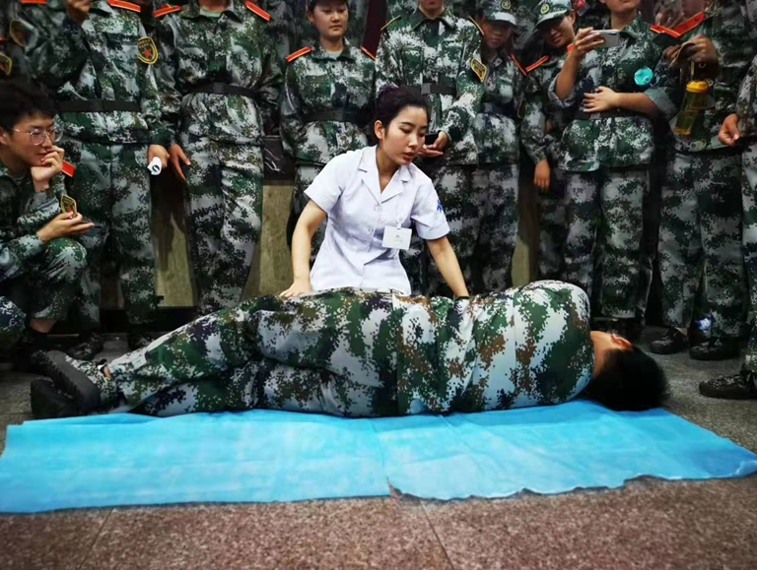
理论培训结束后，设立了有奖互动抢答环节，由交大一附院重症医学科徐翠翠护理师主持，同学们热情高涨，通过这样的环节，不但让现场的气氛活跃，同时也加深了同学们对理论知识的记忆。
操作培训分为三组，分别由交大一附院重症医学科杨书宏、杨娟娟及徐翠翠护理师带教，分别对心肺复苏呼-叫-C-A-B操作的各个步骤进行演示，并耐心指导每一位同学操作练习，确保每一个急救步骤的正确性。
本次活动致力于将心肺复苏技术传递给身边的每一个人，期待随着社会大众对心肺复苏急救术的知晓率和掌握率不断提高，越来越多的人可以达到敢救、会救的状态。普及心肺复苏，共同守护生命，为全民健康做出一份力量。

社区开展生活垃圾分类宣讲培训会
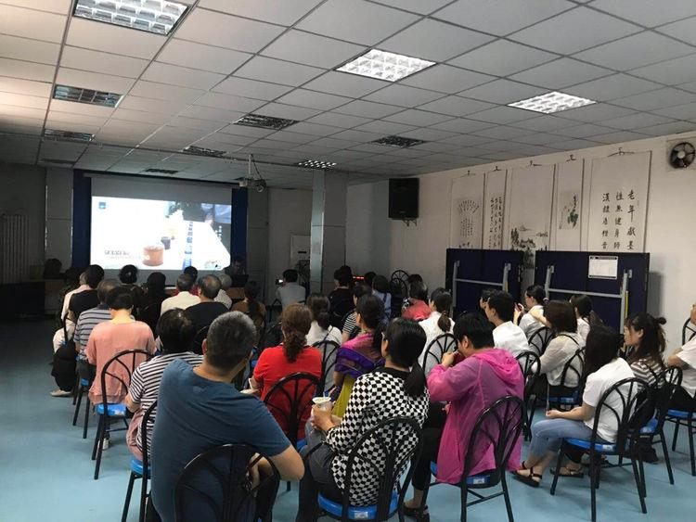
为积极推进垃圾分类的实施，增强社区居民对垃圾分类知识的了解，积极参与到实践垃圾分类的行动中来。2019年9月4日上午，科大社区邀请雁塔区垃圾分类宣讲师田伟强老师为居民带来了一场生动活泼的垃圾分类科普知识讲座。
讲座中田老师从生活垃圾的危害、实行垃圾分类的意义、分类标准、居民如何实践垃圾分类四个大方面，垃圾分类和再生资源回收等若干小项内容做了精彩的授课。田老师通过图文并茂的PPT课件让居民们深刻认识和了解什么是垃圾分类、为什么要分类、怎么分类以及垃圾分类的重大意义，垃圾分类是一项功在当代利在千秋的伟大事业。讲座中，田老师现场进行垃圾分类的知识抢答，让居民朋友们对垃圾分类有了更深刻的认识。
通过这次垃圾分类知识讲座，社区居民不仅提高了垃圾分类的意识，而且学会了垃圾分类的标准，大家纷纷表示，将落实到以后生活中，让垃圾分类“从我做起，从每一天做起”。

中秋月饼DIY 垃圾分类我最行
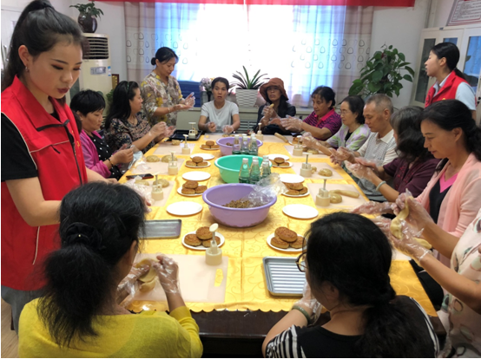
与月共欢，把盏同饮。中秋佳节，月饼成了桌上的主角。每一块月饼，都寄托着对团圆的期盼，为弘扬中华民族优秀传统文化，喜迎中秋佳节的到来，9月11日下午，科技大学社区联合西安市万和社会服务中心组织社区居民开展“情满在中秋.欢乐在社区”月饼DIY活动，大家一同参与，共度佳节。
本次活动以“情满在中秋·欢乐在社区”为主题，使辖区居民能够齐聚一堂，在活动中学习月饼的制作，感受浓浓的节日氛围。活动伊始，首先由社区书记王世卫进行中秋节活动致辞，宣读活动注意事项，其次，带领大家一起观看生活垃圾分类短视频，使社区居民再次学习垃圾分类的标准，落实到生活中。
接着，月饼制作正式开始，桌面上摆满了月饼馅料、模具、面团、盘子。大家按照工作人员的指导，分工合作，揉面、包馅、按压，最后放进各种花纹的模具之中定型，整整齐齐的码在烤盘上，然后放进烤箱，每个步骤有条不紊，现场的气氛十分活跃，欢声笑语乐不停。
在等待月饼烤制的时候，大家一起动手收拾桌面，把垃圾分别投放在不同的垃圾箱内。随着烤箱“叮”的一声，一个个金黄的月饼散发着浓郁的香气出炉了。
本次活动让社区居民感受到了节日的温暖，进一步了解中国的传统节日文化，同时巩固垃圾分类知识，不仅拉近社区居民之间的沟通与交流，更和谐了社区居民邻里关系。

社区中秋佳节慰困难群众 暖人心
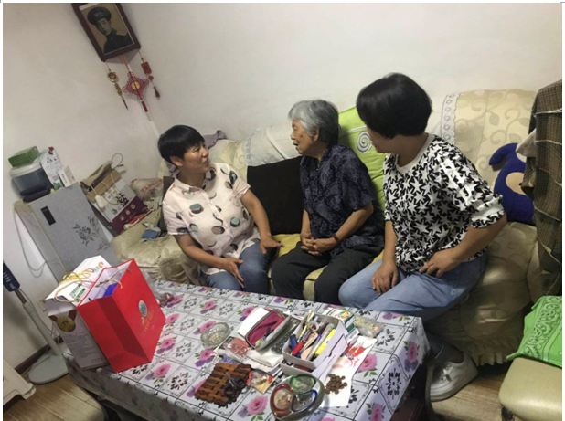
秋风送爽，金桂飘香。在中秋节来临之际， 9月12日下午，由社区组织对辖区内困难群众朱保玲、张月仙两户进行了走访慰问，为她们送去节日的祝福，使她们感受到来自社区和社会的关爱。
慰问中，社区办主任王世卫与老人以及困难群众亲切交谈，详细了解她们的身体状况和生活情况，叮嘱她们注意保重身体、注重饮食卫生，希望她们时刻保持良好的生活心态，同时还向每位老人送上牛奶、鸡蛋等慰问品，并提前送上中秋祝福，希望她们过上一个美好的中秋节。
学 习 交 流

陕西科技大学学工部副部长来我校调研
9月24日上午，陕西科技大学学工部副部长姬海峰带领公寓管理中心相关人员来我校公寓中心进行调研工作。资产与后勤管理处副处长王建强、临潼公寓管理服务中心主任海路陪同参加了调研。
双方就骊山校园、秦汉校园学生公寓洗衣机服务、吹风机服务、直饮机服务以及公寓内维修服务的运营模式进行了交流，对公寓实行社会化管理进行了深入的探讨。

